# La Guerre de 1812 : Dois-je rester ou quitter ?

7e année : L’ouverture du Haut-Canada

Image de la lettre de Thomas G. Ridout (Kingston) à son père Thomas Ridout, le premier novembre, 1813


## Vue d’ensemble

Tous les plans de leçons des Archives publiques de l’Ontario comportent deux volets :

le premier volet permet aux élèves d’explorer le concept d’archive, et expose les raisons pour lesquelles les Archives publiques de l’Ontario constituent une ressource importante pour l’apprentissage de l’histoire;

le deuxième volet présente le contenu de la leçon, et porte sur l’étude critique d’un sujet historique, lequel correspond aux programmes d’histoire et d’études sociales du curriculum de l’Ontario de la 3e à la 12e année. Ce plan a été spécialement conçu pour correspondre au cours de 7e année intitulé L’ouverture du Haut-Canada.

Des documents d’archives vous sont proposés, ainsi qu’une activité à réaliser en salle de classe. Il est possible d’enseigner ces leçons telles que proposées ou de les modifier en fonction de vos besoins. N’hésitez pas à nous faire part de vos commentaires ou suggestions de plans de leçons.

**Dans ce plan**, les élèves utiliseront des sources primaires pour faire une recherche sur la vie durant la Guerre de 1812. Dans un tableau où ils noteront les détails utiles, les élèves décriront les difficultés des soldats durant la Guerre de 1812 et utiliseront ces renseignements pour rédiger, à la première personne, une lettre dans laquelle ils indiqueront si, à la place des soldats, ils déserteraient. Ce plan se prête également à une discussion sur la vie au Haut-Canada et donne aux élèves l’occasion d’enrichir leur vocabulaire et de réfléchir sur leur apprentissage.

## Programmes d'études

**Attentes**

À la fin de la 7e année, l’élève doit pouvoir :

* dégager les principaux facteurs qui ont contribué au développement du Haut-Canada au tournant du XIXe siècle.
* brosser un tableau des causes, des événements et des conséquences du premier grand conflit extérieur auquel fait face la colonie après la Conquête.

## **Préparation**

Voici ce que vous pouvez faire pour préparer cette leçon :

Créer des transparents ou une présentation PowerPoint avec les renseignements préliminaires de la **diapositive 1 : Exploration des archives**, de la **diapositive 2 : Question de recherche** et de la **diapositive 3 : Dois-je rester ou partir.**

Imprimer un exemplaire des sources primaires pour chaque élève ou pour chaque groupe d’élèves.

Imprimer un exemplaire du **Tableau de sources primaires** et de chacun des documents de cours **Rédiger une lettre**, **Vocabulaire** et **Réflexion** pour chaque élève.

* Vous trouverez toutes les ressources à la fin de cette leçon.

# Plan de leçon

Cette leçon peut être abrégée et présentée en une seule séance ou être étoffée et étalée sur cinq séances.

* + - * Commencez par introduire le concept d’archive et présenter de quelle manière il est possible d’obtenir des réponses à des questions de recherche liées à l’histoire grâce à ce type de document.
      * Pour vous appuyer dans votre démarche auprès des élèves, utilisez la **diapositive 1 : Exploration des archives,** ainsi que le texte suivant.

Au cours d’une vie, la plupart des gens accumulent un grand nombre de documents. Ces documents vont de l’acte de naissance aux distinctions, relevés bancaires, reçus, lettres, photographies, tout ce qui illustre les relations et les événements importants dans la vie d’une personne. Ces documents constituent ses archives personnelles. Les gouvernements, les entreprises, les écoles, les associations et les organismes de tout genre font la même chose en conservant leurs documents comme preuves de leurs activités et de leurs réalisations.

Ces documents donnent un aperçu fascinant du passé. Comme la ou le détective qui enquête sur une affaire, la chercheuse ou le chercheur qui utilise ces documents a une idée de l’aspect d’un lieu, de ce à quoi pensaient les gens, de la vie qu’on y menait, de ce qui a pu se produire et pour quelles raisons. Quiconque ayant un intérêt pour le passé trouvera des réponses dans les archives, qu’il s’agisse de fouiller dans l’histoire locale, de tracer un arbre généalogique ou de se renseigner sur des décisions qui ont été prises ou des événements qui ont eu lieu.

## *Voici quelques exemples de documents :*

- lettres, manuscrits, journaux personnels provenant souvent de personnalités

- notes ou enregistrements d’entrevues

- photographies, croquis et peintures

- actes de naissance, de décès et de mariage

- enregistrements immobiliers, titres de propriété et cartes

- documents du tribunal

- documents sonores, vidéo et films

Les archives constituent d’importantes ressources qui répondent aux questions que nous nous posons sur le passé. Il arrive que les documents servent à régler des réclamations fondées en droit, à faire la lumière sur une histoire de famille, à apporter de l’eau au moulin des historiens et à donner aux cinéastes et aux auteurs une idée de la façon dont les choses se faisaient alors. Quelle que soit la raison, les archives ont une histoire à raconter.

La première étape consiste à définir votre question de recherche et ce que vous vous attendez à trouver dans les archives pour y répondre.

* + - * À la suite de cette introduction, utilisez la **diapositive 2 : Question de recherche** pour présenter la question de recherche de la leçon :

**Pourquoi les soldats de l’armée ou de la milice britannique**

**ont-ils déserté durant la Guerre de 1812?**

* + - * Dans les documents d’archives, vous espérez découvrir :

**Ce que les soldats de la Guerre de 1812 ont raconté**

**au sujet des conditions de vie durant la guerre.**

* + - * Expliquez que les Archives publiques de l’Ontario ont identifié trois collections renfermant des lettres ou des journaux personnels qui aideront à répondre à cette question. Il s’agit des collections suivantes :
        + le Fonds Famille Robert Nelles
        + le Fonds Famille Joel Stone
        + le Fonds Famille Thomas Ridout
      * Un « fonds » est un ensemble de documents créé par une personne ou un groupe. De ces fonds, nous avons extrait sept sources primaires qui peuvent vous aider dans votre recherche. À l’aide de ces fonds, les élèves peuvent répondre aux questions suivantes :

**Quelles conditions de vie poussaient les hommes**

**à déserter durant la Guerre de 1812?**

**Si tu étais à leur place, voudrais-tu rester ou partir?**

* + - * À l’aide de la **diapositive 3 : Dois-je rester ou partir**, présentez aux élèves l’activité à mener en classe : utiliser les sources primaires pour connaître les conditions dans lesquelles la Guerre de 1812 s’est déroulée et, compte tenu du résultat de leur recherche, indiquer dans une lettre rédigée à la première personne s’ils choisiraient de rester ou partir.

Pour animer cette activité, vous trouverez, en pièce jointe, les sources primaires, les documents de cours et le Barème de notation.

* + - * À l’aide du document de cours **Dois-je rester ou partir**, encouragez les élèves à lire les extraits utiles des sources primaires et à remplir le tableau. Encouragez-les à noter le vocabulaire qu’ils ne connaissent peut-être pas. Un document de cours intitulé **Vocabulaire** est également fourni dans cette trousse.
      * À l’aide des renseignements donnés dans le tableau **Dois-je rester ou partir**, demandez aux élèves de composer une lettre pour décrire ces difficultés sous forme narrative à la première personne, dans le document de cours intitulé **Rédiger une lettre**.
      * Partagez ces lettres en classe : lisez-les à haute voix, affichez-les, demandez à chaque élève d’en poster une à un camarade de classe ou même de les envoyer par la poste aux Archives publiques de l’Ontario et nous les afficherons dans notre espace réservé à la salle de classe!
      * Une fois les lettres rédigées, organisez une discussion sur ce que les conditions de la guerre peuvent nous révéler à propos des conditions de vie au Haut-Canada et leurs similitudes ou leurs différences au regard des conditions de vie que nous connaissons aujourd’hui. Par exemple :
  + Les vêtements étaient moins variés ou facilement accessibles. Beaucoup de gens avaient un ensemble de vêtements pour l’été, un ensemble pour l’hiver et un troisième pour l’église. Les vêtements devaient être confectionnés spécialement en fonction du temps et des saisons.
  + Les gens conduisaient des chariots avec des chevaux et, hiver comme été, il y avait peu d’organismes (comme les administrations municipales) en mesure de s’occuper des routes.
  + Les déplacements étaient difficiles et prenaient beaucoup de temps.
  + Les blessures n’étaient pas faciles à nettoyer ou à désinfecter et beaucoup de gens mouraient de blessures qui seraient sans gravité aujourd’hui.
  + Pour se distraire le soir, les hommes pouvaient se détendre au coin du feu et jouer aux cartes.
  + Un toit convenable pouvait être une grange et il n’était pas rare, à l’époque, de demander à un fermier la permission d’utiliser sa grange pour y passer la nuit.
  + La plupart des gens consacraient à l’agriculture une part importante de leur vie et, à moins d’ensemencer leurs terres chaque année, ils risquaient la famine.
  + Les lettres étaient le meilleur moyen de communiquer les besoins et les désirs.
    - * Nous avons aussi fourni un document de cours intitulé **Réflexion** pour que les élèves puissent réfléchir sur leur propre apprentissage à la fin de l’exercice.

## Prolongation et adaptation

* Cette tâche peut être accomplie individuellement, en petits groupes, en sous-groupes avec des postes pour les sources primaires, ou par la classe entière avec intégration des sources primaires dans une présentation.
* Au lieu d’un tableau individuel, les élèves pourraient participer à une activité de « graffiti » au cours de laquelle ils feraient le tour de la salle de classe pour lire les sources primaires et écrire sur une grande feuille de papier ce qu’ils pensent du contenu. Ensemble, leurs réponses pourraient être le point de départ d’une lettre dans laquelle la classe déterminerait si un soldat devrait « rester ou partir ». Ceci susciterait une approche plus affective et kinesthésique du sujet à l’étude.
* Au lieu d’une lettre, le tableau pourrait être le point de départ d’un débat ou d’un procès dont un déserteur ferait l’objet dans la salle de classe.
* Les élèves peuvent illustrer les conditions de vie d’un soldat qui envisage de déserter. Au lieu d’une lettre, une bande dessinée permettrait aussi de décrire les difficultés de la guerre et cette forme d’expression pourrait être plus intéressante pour certains élèves.

# Ressources

Diapositive 1 : Exploration dans les archives 8

Diapositive 2 : La Guerre de 1812 : Dois-je rester OU partir? 9

Diapositive 3 : La Guerre de 1812 - Dois-je rester ou partir? 10

Source primaire no 1 : 11

Source primaire no 2 : 12

Source primaire no 3 : 13

Source primaire no 4 : 14

Source primaire no 5 : 15

Source primaire no 6 : 16

Source primaire no 7 : 17

Document de cours : Dois-je rester OU partir? 18

Document de cours : Vocabulaire 19

Document de cours : Rédiger une lettre 20

Document de cours : Réflexion 21

Barème de notation : évaluation de la lettre 22

### Diapositive 1 : Exploration dans les archives

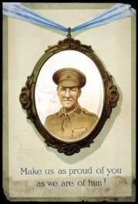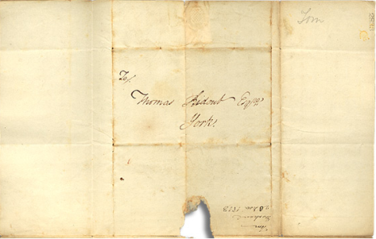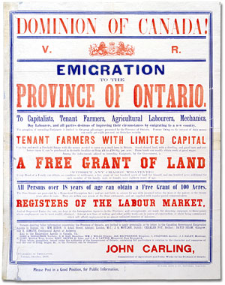

Au cours d’une vie, la plupart des gens accumulent un grand nombre de documents.

Ensemble, ces documents donnent un aperçu fascinant de la vie d’une personne et du passé.

Comme la/le détective qui enquête sur une affaire, la chercheuse/le chercheur qui utilise ces documents a une idée de l’aspect d’un lieu, de ce à quoi pensaient les gens, de la vie qu’on y menait, de ce qui a pu se produire et pour quelles raisons.

Voici quelques exemples de documents que pourraient consulter une historienne ou un historien :

* actes de naissance, de décès et de mariage
* lettres ou journaux personnels
* photographies, croquis et peintures
* documents du tribunal
* documents sonores, vidéo et films

Une **archive** est l’endroit où sont conservés ces dossiers et documents historiques. Les **Archives publiques de l’Ontario** assurent la collecte et la préservation des documents qui présentent un intérêt à l’égard de l’histoire de l’Ontario.

Vous aussi pouvez jouer le rôle de chercheuse ou de chercheur et explorer le passé et comprendre le présent grâce aux collections des Archives publiques de l’Ontario.

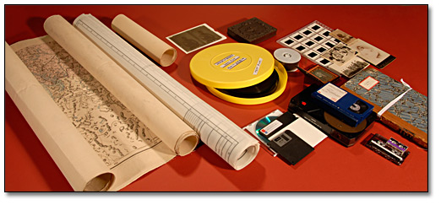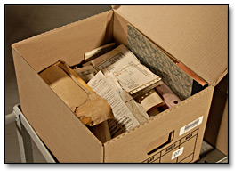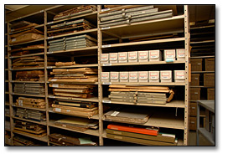

### Diapositive 2 : La Guerre de 1812 : Dois-je rester OU partir?

Pour utiliser les renseignements contenus dans une archive, il vaut mieux commencer par une *question de recherche* qui peut guider votre démarche.

Pour cette leçon, votre question de recherche

pourrait être la suivante :

**Pourquoi les soldats de l’armée ou de la milice britannique désertaient-ils durant la Guerre de 1812?**

Dans les documents conservés dans les archives,

vous espérez découvrir :

**Ce que les soldats de la Guerre de 1812 ont raconté à leurs proches au sujet des conditions de vie durant la guerre.**

Les Archives publiques de l’Ontario ont identifié un « fonds » ou des collections renfermant des informations qui aideront à répondre à cette question :

**le Fonds Famille Robert Nelles**

**le Fonds Famille Joel Stone**

**le Fonds Famille Thomas Ridout**

À l’aide des renseignements que renferment ces fonds, vous pourrez répondre aux questions suivantes :

**Quelles conditions de vie poussaient les hommes**

**à déserter durant la Guerre de 1812?**

**Si vous étiez à leur place, voudriez-vous rester ou partir?**

### Diapositive 3 : La Guerre de 1812 - Dois-je rester ou partir?

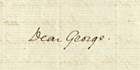

« La désertion atteint de telles proportions que huit ou dix hommes disparaissent tous les jours » - Thomas G. Ridout

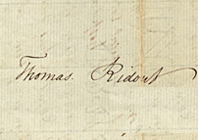

Extrait d’une lettre originale

de Thomas G. Ridout

à son frère George Ridout,

16 septembre 1813

Fonds Famille Thomas Ridout

Code de référence : F 43, MU 2390

Archives publiques de l’Ontario

***Désertion*** : action d’abandonner son poste sans permission, particulièrement dans l’intention de ne jamais y revenir.

### Source primaire no 1 :

**Lettre de Thomas G. Ridout à son frère George Ridout**

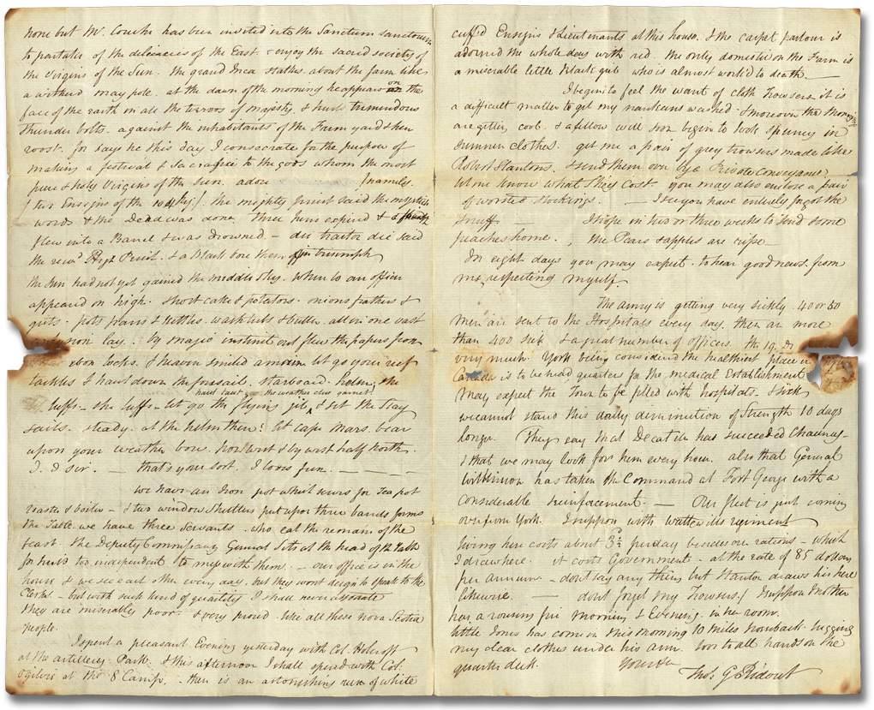

4 septembre 1813 (pages 2 et 3)

Fonds Famille Thomas Ridout

Code de référence : F 43, MU 2390

Archives publiques de l’Ontario

*« (…) Le besoin se fait sentir d’un pantalon d’étoffe... Il est difficile de se laver nu. Sans compter qu’il fait de plus en plus froid le matin. Et puis, avec mes habits d’été, je commence à détonner! Envoie-moi un pantalon gris, comme celui de Robert Stanton (…). »*

*- Thomas G. Ridout*

### Source primaire no 2 :

**Lettre du colonel Joel Stone au colonel Lethbridge**

« J'ai des casernes meublées pour cent vingt hommes, qui sont tous sur place [Gananoque], y compris la compagnie de carabiniers maintenant en service ici. Et tous ont le plus grand besoin d’à peu près toutes les premières nécessités. J'ai reçu aujourd'hui une lettre du colonel Vincent, qui me renvoie à vous-même concernant les poêles, couvertures, etc.; et je dois souligner que nous avons aussi grand besoin de chaussures, de pantalons, de vestes et de paletots pour les gardes. »

- Colonel Joel Stone

25 octobre 1812

Fonds Famille Joel Stone

Code de référence : F 536, MU 2892

Archives publiques de l’Ontario

### Source primaire no 3 :

**Lettre de Thomas G. Ridout (Kingston) à son père, Thomas Ridout**

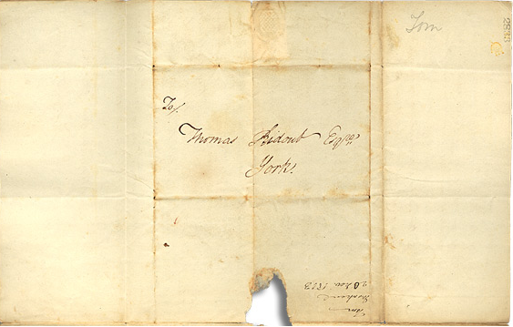

« Notre expédition a duré 10 jours exténuants avant d'arriver ici la nuit dernière, en pleine tempête. Il a neigé toute la journée et nous en avons maintenant un demi-pied d'épais.… J'ai dû bien souvent m'enfoncer dans un bourbier, décharger la voiture et transporter des malles pesantes sur 50 verges, pris jusqu'à la taille dans la fondrière, pour ensuite recharger le chariot. Il a parfois fallu mettre l'épaule à la roue avant pour la soulever. Une nuit, le chariot [a versé] en montant une pente raide dans les bois, dans un des pires endroits que j'aie jamais vus.

- Thomas G. Ridout

1er novembre 1813

Fonds Famille Thomas Ridout

Code de référence : F 43, MU 2390

Archives publiques de l’Ontario

### Source primaire no 4 :

**Affiche des pensions - orphelins (détails), 1817**

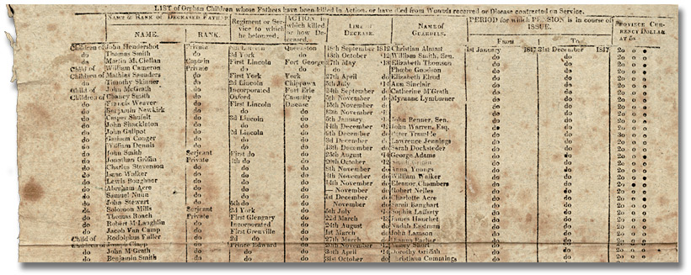

Fonds Famille Robert Nelles

Code de référence : F 542, MU 2192

Archives publiques de l’Ontario

Les extraits d’une affiche imprimée en 1817 indiquent les pensions versées aux mineurs rendus orphelins par la guerre, aux veuves de guerre et aux miliciens devenus invalides à la suite de leur service. **D’un intérêt particulier est le fait que la maladie prend le pas sur les blessures au combat comme cause de décès.** Dans ce document, un total de 171 hommes servant dans la milice sont décédés du fait de leur service pendant la guerre. De ce nombre, 137 sont morts de diverses maladies contractées pendant le service; 25 ont été tués au combat; et 9 sont morts des blessures reçues au combat ou lors d’un accident de service. Le manque d’hygiène et une mauvaise alimentation étaient les principaux facteurs de mortalité.

### Source primaire no 5 :

**Lettre de Thomas G. Ridout à son frère Samuel Ridout**

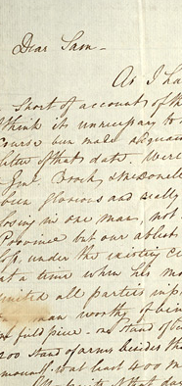

3 décembre 1813

Fonds Famille Thomas Ridout

Code de référence : F 43, MU 2390

Archives publiques de l’Ontario

« J’ai hâte de savoir ce qui se passe dans ton coin de pays. … Je me souviens très bien de toutes les soirées heureuses que j’ai passées chez toi au coin du feu, alors que nous n’avions d’autre souci que de jouer aux cartes, boire du whisky et surveiller le vieux cheval près de la fenêtre. … Mais ces beaux jours ont disparu, et nous ne les reverrons peut-être jamais. »

- Thomas G. Ridout

### Source primaire no 6 :

**Lettre de Thomas G. Ridout à son frère George Ridout**

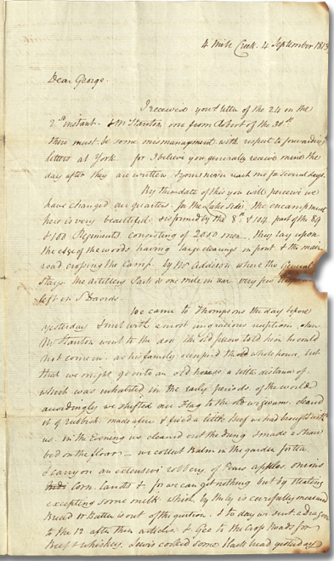

4 septembre 1813 (pages 2 et 3)

Fonds Famille Thomas Ridout

Code de référence : F 43, MU 2390

Archives publiques de l’Ontario

« Nous sommes arrivés chez Thompson avant-hier. On ne nous a pas fait très bon accueil, lorsque M. Stanton a rendu visite au maître du lieu. Le vieil homme lui a dit qu'il ne l'invitait pas à entrer, vu que sa famille occupait la maison entière, mais que nous pourrions nous installer dans une ancienne maison, à peu de distance…, habitée depuis les premiers temps. Nous avons donc déménagé notre drapeau dans le vieux wigwam, que nous avons nettoyé des ordures qui l'encombraient, allumé un feu et fait frire le bœuf que nous avions apporté. Pendant la soirée, nous avons enlevé le fumier et aménagé un lit de paille sur le plancher. Nous cueillons de la mélisse dans le jardin pour le thé. Je dérobe continuellement des poires, pommes, oignons, maïs, carottes, [etc.], parce que le vol est la seule façon d’avoir à manger, sauf pour le lait, qui est soigneusement rationné. Le pain et le beurre sont hors de question. Et aujourd'hui, nous avons dépêché un dragon au 12e, pour leur quêter quelques denrées. Gee est allé au carrefour, pour nous ramener du bœuf et du whiskey… »

- Thomas G. Ridout

### Source primaire no 7 :

**Lettre du lieutenant-colonel Benoni Wiltse au colonel Joel Stone**

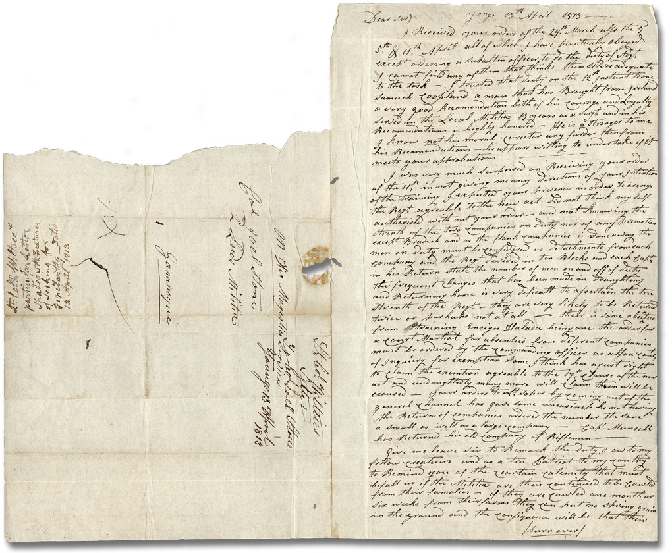

13 avril 1813

Fonds Famille Joel Stone

Code de référence : F 536, MU 2892

Archives publiques de l’Ontario

« Permettez-moi, Monsieur, de souligner que je me dois, par égard pour mes camarades et en tant que loyal patriote à mon pays, de vous rappeler le désastre certain qui nous adviendra si les miliciens continuent à être séparés de leurs familles. S’ils s’absentent de leur ferme un mois ou six semaines, ils sont empêchés de faire les semailles, et, en conséquence, leurs familles en souffriront inévitablement. La famine menace même avant la récolte suivante, lorsqu’il y a peu à moissonner. Si les fermiers sont empêchés de semer au printemps, la famine sera sans aucun doute terrible. »

- Colonel Benoni Wiltse

### Document de cours : Dois-je rester OU partir?

Lisez chacune des sources primaires fournies. Dans le tableau qui vous a été remis, identifiez chaque difficulté et expliquez en détail pourquoi elle constituerait une épreuve pour les soldats.

|  |  |  |  |  |
| --- | --- | --- | --- | --- |
| **Source** | **Difficulté** | **Détails** | **Référence** | **Vocabulaire** |
| 1 |  |  |  |  |
| 2 |  |  |  |  |
| 3 |  |  |  |  |
| 4 |  |  |  |  |
| 5 |  |  |  |  |
| 6 |  |  |  |  |
| 7 |  |  |  |  |

### Document de cours : Vocabulaire

Dans cette liste, repérez les mots qui ne vous ont pas semblé familiers lorsque vous avez lu les sources primaires. En avez-vous trouvé d’autres?

|  |  |
| --- | --- |
| Archive | Lieu où des dossiers publics ou des documents historiques sont conservés |
| Bourbier | Lieu creux au fond couvert de boue |
| Carabinier | Autrefois, soldat à pied ou à cheval armé d'une carabine (fusil léger à canon court) |
| Caserne | Bâtiment ou groupe de bâtiments où vivent les soldats |
| Désertion | Action d’abandonner son poste, particulièrement dans l’intention de ne jamais y revenir. |
| Détonner | Ne pas être dans le ton, ne pas être en harmonie avec un ensemble |
| Dragon | Soldat de cavalerie |
| Étoffe | Tissu dont on fait des habits |
| Extraire | Choisir une partie d’un document écrit pour l’utiliser à d’autres fins |
| Famine | Manque d’aliments grave et généralisé |
| Fondrière | Trou plein d'eau ou de boue dans un chemin défoncé |
| Fonds | Collection de documents qui proviennent de la même source |
| Fumier | Mélange de litières et d’excréments solides ou liquides de certains animaux de la ferme |
| Exténuant | Épuisant, extrêmement fatigant |
| Mélisse | Plante herbacée aromatique |
| Milice | Groupe de citoyens (miliciens) ayant reçu une formation militaire et appelés à servir uniquement en cas d’urgence |
| Paletot | Veste généralement assez courte boutonnée devant |
| Prendre le pas | Précéder, venir en premier |
| Semailles | Action de semer, d’ensemencer |
| Source primaire | Récit d’origine et de première main rédigé lors d’un événement ou peu après. Une source primaire est un document assez rare ou même unique. |

### Document de cours : Rédiger une lettre

Imagine-toi à la place d’un soldat durant la Guerre de 1812. Écris une lettre à un ami ou à un membre de ta famille pour lui parler des difficultés dans la vie d’un soldat et explique-lui pourquoi tu te poses la question « Dois-je rester OU partir ».



N’oublie pas que l’objectif de ta lettre est d’amener le lecteur à comprendre les difficultés dans la vie d’un soldat.

### Document de cours : Réflexion

1. Place un crochet sur la ligne suivante pour indiquer à quel point les extraits de lettres originales t’ont été utiles pour comprendre la vie d’un soldat durant la Guerre de 1812.

____________________________|______________________________

Peu utiles__________________________________Extrêmement utiles

1. Explique pourquoi tu as placé le crochet à cet endroit :

Espace pour réponse de l’étudiant

Espace pour réponse de l’étudiant

Espace pour réponse de l’étudiant

1. Quels sont les avantages des sources primaires dans l’apprentissage de l’histoire?
2. Espace pour réponse de l’étudiant
3. Espace pour réponse de l’étudiant
4. Cite quelques inconvénients des sources primaires dans l’apprentissage de l’histoire.
5. Espace pour réponse de l’étudiant
6. Cite trois questions auxquelles tu aurais aimé que M. Ridout ou M. Stone réponde au sujet de la vie militaire durant la Guerre de 1812. Explique pourquoi tu voudrais en savoir davantage sur chacun des trois sujets.

|  |  |
| --- | --- |
| Question | Pourquoi voudrais-tu en savoir davantage sur ce sujet? |
|  |  |
|  |  |
|  |  |

1. Qu’est-ce qui t’a été utile, dans les documents d’archives, pour répondre à la question de recherche?

### Barème de notation : évaluation de la lettre

|  |  |  |  |  |
| --- | --- | --- | --- | --- |
| **Categorie** | **Niveau 1** | **Niveau 2** | **Niveau 3** | **Niveau 4** |
| Connaissances | Démontre une compréhension limitée des questions à l’étude. | Démontre une certaine compréhension des questions à l’étude. | Démontre une bonne compréhension des questions à l’étude. | Démontre une compréhension approfondie des questions à l’étude. |
| Communication | Les idées sont vagues et peu ou pas organisées. Il y a peu ou pas de détails pertinents. | Les idées sont parfois claires et démontrent une certaine organisation et certains détails. | Les idées sont claires, démontrent de l’organisation et des détails pertinents. | Les idées sont intuitives, informatives, bien organisées et remplies de détails importants et pertinents. |